Документация по файлам main.py, anima.h и sketch_mar1a.ino

1. Файл anima.h
Файл anima.h содержит функции управления двигателями и сервоприводами.

1.1 Глобальные переменные
Переменная | Описание
motor_L1, motor_L2 | Пины управления левым двигателем
motor_R1, motor_R2 | Пины управления правым двигателем
servo_rul | Пин рулевого сервопривода
servo_kovsh | Пин сервопривода ковша
rul | Объект рулевого сервопривода
kovsh | Объект сервопривода ковша

setup_motor_system()
void setup_motor_system(int L1, int L2, int R1, int R2, int sr, int sk) {
motor_L1=L1; motor_L2=L2;
motor_R1=R1; motor_R2=R2;
servo_rul = sr, servo_kovsh = sk;
pinMode (motor_L1, OUTPUT);
pinMode (motor_L2, OUTPUT);
pinMode (motor_R1, OUTPUT);
pinMode (motor_R2, OUTPUT);
rul.attach(servo_rul);
kovsh.attach(servo_kovsh);
rul.write(90);
kovsh.write(90);
}
Функция вызывается при запуске Arduino. Сначала в переменные записываются номера пинов двигателей и сервоприводов. После этого все пины переводятся в режим OUTPUT через pinMode(). Далее выполняется attach() для подключения сервоприводов. В конце рулевой сервопривод и ковш устанавливаются в положение 90 градусов.

forward()
void forward() {
digitalWrite (motor_L1, HIGH);
digitalWrite (motor_L2, LOW);
digitalWrite (motor_R1, HIGH);
digitalWrite (motor_R2, LOW);
}
Функция запускает движение вперёд. На первый контакт двигателя подаётся HIGH, а на второй LOW. Из-за этого двигатель начинает вращение в прямом направлении.

backward()
void backward() {
digitalWrite (motor_L2, HIGH);
digitalWrite (motor_L1, LOW);
digitalWrite (motor_R2, HIGH);
digitalWrite (motor_R1, LOW);
}
Функция меняет направление вращения двигателя. Теперь HIGH подаётся на второй контакт двигателя. Модель начинает движение назад.

forward_left()
void forward_left(){
while (rul.read() < 180 and stop_angel)
{
rul.write(rul.read() + 1);
delay(10);
}
}
Функция выполняет плавный поворот влево. Сначала проверяется текущий угол сервопривода. Пока угол меньше 180 градусов и stop_angel равен true, угол увеличивается на 1 градус. После каждого изменения выполняется delay(10), чтобы поворот происходил плавно.

forward_right()
void forward_right() {
while (rul.read() > 0 and stop_angel)
{
rul.write(rul.read() - 1);
delay(10);
}
}
Функция выполняет плавный поворот вправо. Пока угол больше 0 градусов, значение уменьшается на 1. После записи нового угла сервопривод поворачивает колёса вправо.

stop()
void stop() {
digitalWrite (motor_L2, LOW);
digitalWrite (motor_L1, LOW);
digitalWrite (motor_R2, LOW);
digitalWrite (motor_R1, LOW);
}
Функция полностью отключает двигатели. На все управляющие контакты подаётся LOW. После этого движение модели прекращается.

kovsh_up()
void kovsh_up() {
kovsh.write(30);
}
Функция устанавливает угол ковша 30 градусов. После этого ковш поднимается вверх.

kovsh_down()
void kovsh_down() {
kovsh.write(90);
}
Функция возвращает ковш в нижнее положение. Сервопривод получает угол 90 градусов.

2. Файл sketch_mar1a.ino

2.1 Функция setup()
void setup() {
Serial.begin(9600); //Запуск монитора порта
setup_motor_system(2, 3, 4, 5, 6, 9); // Инициализация моторов
Serial.println("HC-05 готов. Команды: f, b, r, l, s, u, ");
stop();
}
После включения Arduino начинается выполнение setup(). Сначала запускается последовательный порт через Serial.begin(9600). Далее вызывается setup_motor_system(), где настраиваются пины и сервоприводы. После инициализации вызывается stop(), чтобы модель не начала движение сразу после запуска.

2.2 Функция loop()
if (Serial.available() > 0) {
char command = Serial.read();
switch(command){ //дальше вызываем функцию, соответсвующую вызванной команде
}
}
После завершения setup() Arduino переходит в бесконечный цикл loop(). Программа постоянно проверяет наличие данных в Serial.available(). Если данные поступили, один символ считывается через Serial.read() и сохраняется в переменную command.
- Команда f: Вызывается функция forward(). Модель начинает движение вперёд.
- Команда b: Вызывается backward(). Модель начинает движение назад.
- Команда r: Запускается цикл поворота рулевого сервопривода вправо.
- Команда l: Запускается цикл поворота сервопривода влево.
- Команда s: Вызывается stop(). Двигатели останавливаются.
- Команда u: Вызывается kovsh_up(). Ковш поднимается.
- Команда d: Вызывается kovsh_down(). Ковш опускается.

2.3 Распиновка Arduino
Пин | Назначение
2 | motor_L1
3 | motor_L2
4 | motor_R1
5 | motor_R2
6 | servo_rul
9 | servo_kovsh

2.4 Распиновка Bluetooth HC-06
Пин HC‑06 | Подключение | Назначение
VCC | 5V Arduino | Питание модуля
GND | GND Arduino | Общий провод
TXD-1 | RX Arduino | Передача данных
RXD-0 | TX Arduino | Получение данных
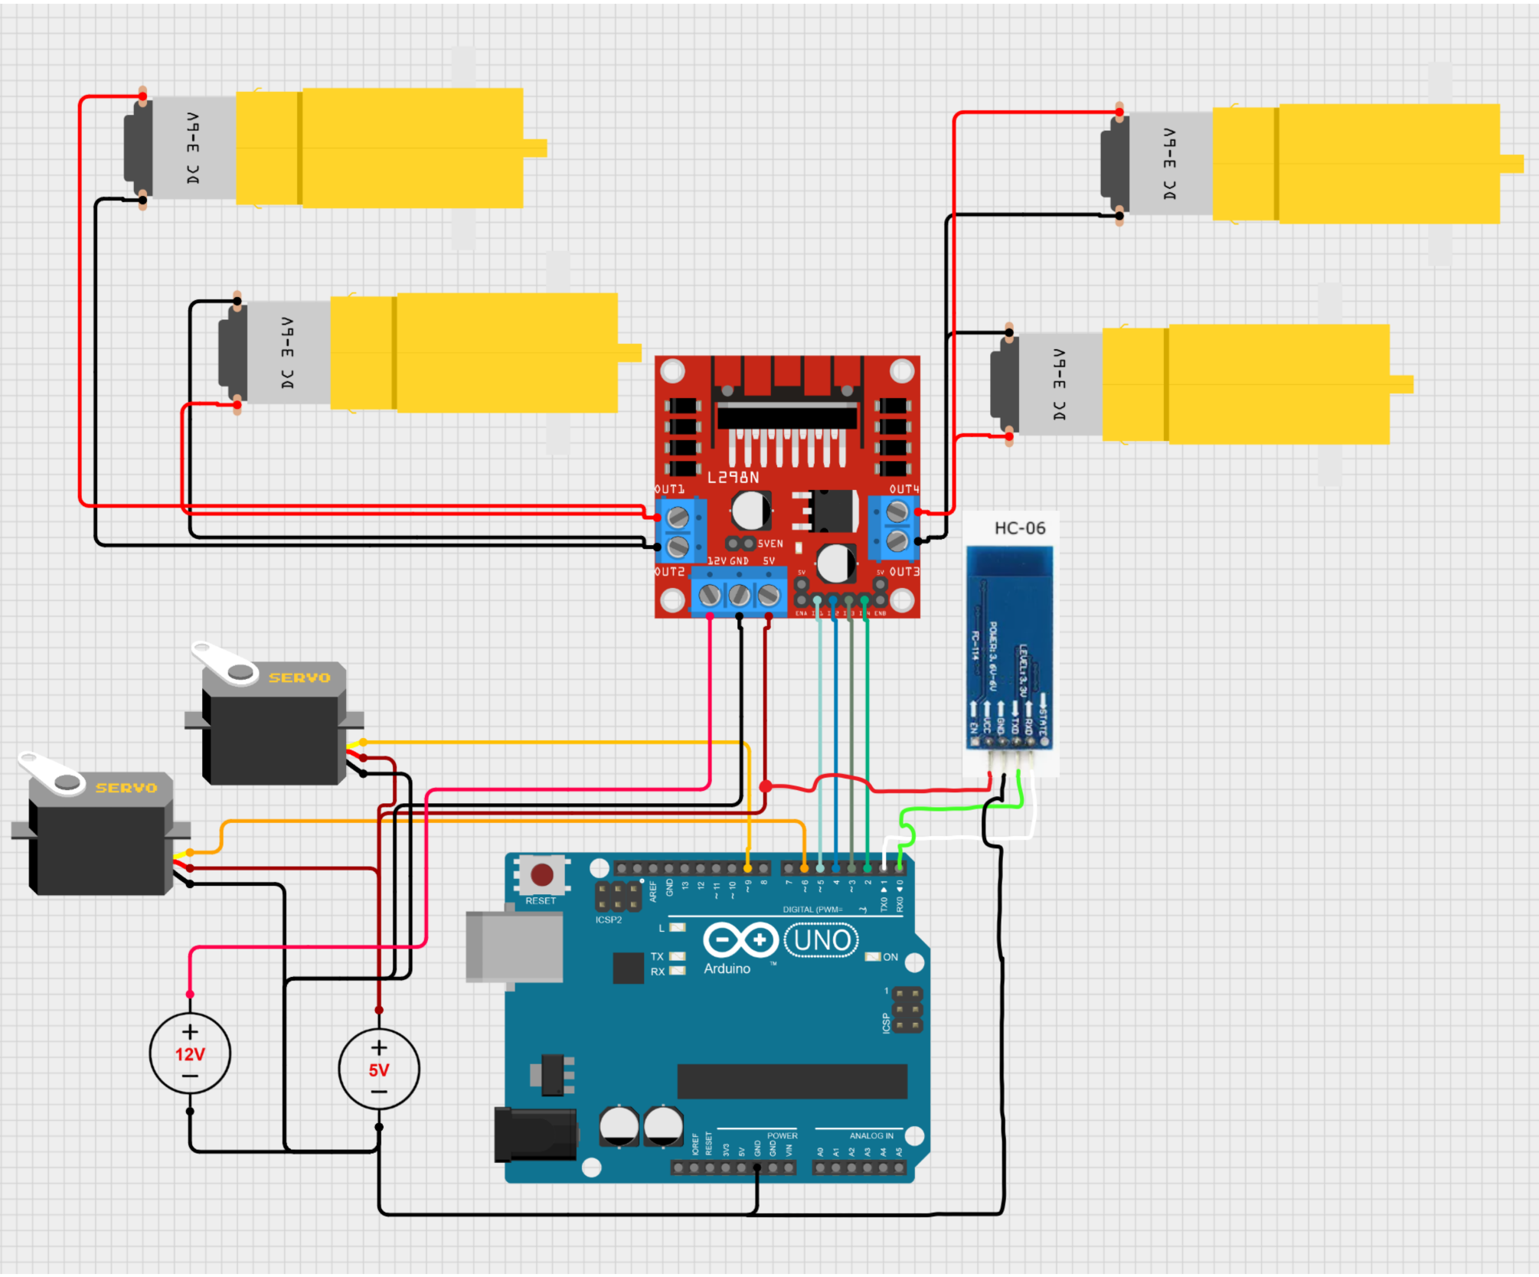

3. Файл main.py
Файл main.py создаёт графический интерфейс управления и отправляет команды в Arduino через Bluetooth.

3.1 Создание окна
wind = Tk()
wind.title("Программа управления УДМ")
wind.geometry("600x500")
После запуска программы создаётся окно tkinter. Окну задаётся заголовок и размер 600x500 пикселей.

3.2 Создание кнопок
btn_fv = Button(text="вперед",
command=lambda:send_com('f'))
Создаётся кнопка движения вперёд. При нажатии вызывается send_com("f"). Аналогично создаются кнопки влево, вправо, назад, стоп и управления ковшом.

3.3 Функция connnection()
Функция connnection() вызывается после выбора COM-порта. Сначала программа получает выбранный порт из Combobox. После этого открывается serial-соединение со скоростью 9600 бод. После успешного подключения скрываются элементы подключения и отображаются кнопки управления.

3.4 Функция send_com()
Функция send_com() получает строку команды. Команда преобразуется в байты через encode(). После этого данные отправляются в Bluetooth-модуль через serial.write().

3.5 Функция on_press()
key_to_command = {
'w':'f',
'a':'l',
's':'b',
'd':'r'
}
Функция on_press() обрабатывает нажатия клавиш WASD. Каждая клавиша сопоставляется с командой движения. После нажатия вызывается send_com() и команда отправляется в Arduino.

3.6 Функция on_release()
if not any(pressed_keys.values()):
send_com('s')
После отпускания клавиши функция проверяет, остались ли ещё нажатые клавиши. Если все клавиши отпущены, отправляется команда stop.

3.7 Запуск программы
start_keyboard_listener()
wind.mainloop()
Сначала запускается Listener для отслеживания клавиатуры. После этого вызывается wind.mainloop(). Программа переходит в постоянный цикл обработки интерфейса.

